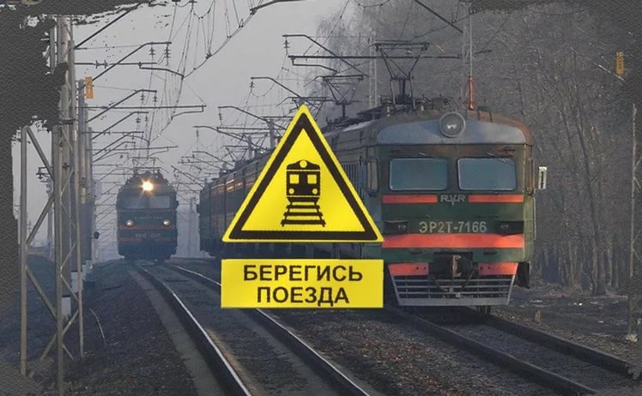 | Памятка о правилах нахождения школьников на железнодорожных путях.

Уважаемые учащиеся и родители!

При переходе через железнодорожные пути помните!
При проезде и переходе через железнодорожные пути пользуйтесь
установленными пешеходными переходами, переездами, путепроводами
тоннелями, мостами. При переходе через железнодорожные пути в местах
перехода убедитесь в отсутствии подвижного состава. Будьте внимательны и
осторожны!
Железнодорожный транспорт является зоной повышенной опасности.
Находясь на территории железнодорожного вокзала, на пассажирских
платформах, в поездах, рядом с железнодорожными путями и при переходе
через них строго соблюдайте правила безопасности. Не подвергайте свою
жизнь опасности.
На территории объектов железнодорожного транспорта запрещается:
-переходить железнодорожные пути перед движущимся подвижным составом и запрещающем сигнале светофора;
-подлезать под пассажирскими платформами и железнодорожным подвижным составом;
-перелезать через автосцепные устройства между вагонами;
-подниматься на опоры, вагоны и цистерны, приближаться и прикасаться к проводам и специальным конструкциям контактной сети;
-находиться в состоянии алкогольного, токсического или наркотического опьянения.
Будьте осторожны, не допускается:
- стоять близко к краю платформы, бежать рядом с прибывающим или
отправляющимся поездом;
- прыгать с пассажирской платформы на железнодорожные пути;
- иметь при себе огнеопасные, отравляющие, воспламеняющиеся, взрывчатые и токсические вещества;
- подходить к вагонам до полной остановки поезда. Во время движения поезда запрещается осуществлять посадку (высадку) в вагон, стоять на подножках и переходных площадках, облокачиваться па автоматические двери, открывать двери вагонов, высовываться из окон вагонов и дверей тамбуров, выбрасывать мусор из окон вагонов.
Не разрешается детям находиться вблизи железной дороги, на вокзалах и
пассажирских платформах без присмотра родителей или взрослых.
Лица, нарушающие требования безопасности, несут ответственность,
предусмотренную законодательством Российской Федерации.
Помните - железная дорога - зона повышенной опасности. Будьте
внимательны и осторожны! Не подвергайте свою жизнь опасности!

Родителям!
На железной дороге запрещено оставлять детей без присмотра - это может привести к трагическим последствиям. Всегда помните, что, находясь на железнодорожных объектах, детей необходимо держать за руку или на руках.

Железная дорога не место для игр, а зона повышенной опасности! Берегите вашу жизнь и жизнь ваших детей!

Уважаемые взрослые!
Соблюдайте сами и учите детей правилам безопасности на железнодорожном транспорте!
Не оставляйте детей одних и не позволяйте им играть вблизи железнодорожных путей! Не проходите равнодушно мимо шалостей детей вблизи железнодорожной дороги.

Материал подготовлен на основе рекомендаций Орского линейного отдела Министерства внутренних дел Российской Федерации на транспорте

